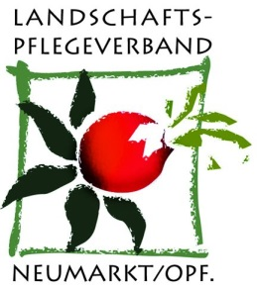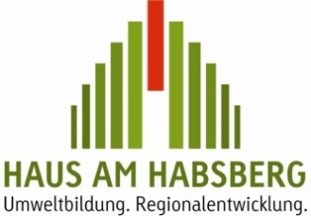**Presseinformation**

Von der Wertschätzung zur Wertschöpfung ist wichtiges Anliegen des Landschaftspflegever­bands – Bericht über die Mitgliederversammlung

**Hilzhofen (Juli 2016)**

Wertschätzung für unsere Natur und Landschaft, für unsere Artenvielfalt, für das Charakteristische unserer Kulturlandschaft zu wecken und zu fördern, das ist eine zentrale Aufgabe im Landschaftspflegeverband. Dies stellte Landrat und Vorstandsvorsitzender Willibald Gailler ganz an den Anfang seines Berichts im Rahmen der Mitgliederversammlung des Landschaftspflege­verbands am 20. Juli 2016 in Hilzhofen.

Das Juradistl-Landschaftskino, das heuer im April eröffnet werden konnte und das vor Beginn der Versammlung besichtigt werden konnte, ist ein gelungenes Beispiel dafür, wie Wanderer und Besucher auf unaufdringliche, interessante und innovative Art und Weise dazu gebracht werden sollen, sich ein Bild unserer Kulturlandschaft zu machen und sich damit auseinander zu setzen. Die Lage direkt am Kuppenalb-Wanderweg, einem Schlaufenweg des landkreisübergreifenden Jurasteigs, und in Nachbarschaft zu unserem Umweltbildungszentrum HAUS AM HABSBEG ist ideal.

Um Arten- und Lebensraumvielfalt im Landkreis Neumarkt zu erhalten und zu fördern, führt der Landschaftspflegeverband jährlich eine große Anzahl von Pflege- und Entwicklungsmaßnahmen in der Landschaftspflege, in der Gewässerentwicklung und ab 2016 auch wieder in der Heckenpflege durch.

Allein im klassischen Tätigkeitsfeld der Landschaftspflege sind es jährlich rund 100 Einzelmaßnahmen, die geplant, durchgeführt und fördertechnisch abgewickelt werden. Der Rückschnitt von Schlehenverbuschung auf artenreichen Wacholderheiden, die Pflegemahd von orchideenreichen Feuchtwiesen, die Pflege von Kopfweiden, die Freistellung von Felsbereichen, die Pflege von Sandmagerrasen oder die Neuanlage von Hecken und Streuobstwiesen - all diese Maßnahmen haben zum Ziel, Artenreichtum und Lebensraumvielfalt im Landkreis zu erhalten.

Wichtigste Partner bei der Umsetzung all dieser Maßnahmen sind die Landwirte zusammen mit den Maschinenringen, die unter fachlicher Anleitung des Landschaftspflegeverbands diese meist sehr schwierigen Arbeiten ausführen. Immer sind sie mit schwerer körperlicher Arbeit, aber auch mit technischen Geschick und Know-how verbunden.

Für den Landschaftspflegeverband sind die Landwirte mit den Maschinenringen seit nun 20 Jahren zuverlässige Partner bei der Umsetzung. Ebenso ist der Landschaftspflegeverband verlässlicher Partner für den Landwirt, der durch die Landschaftspflege ein Zusatzeinkommen erzielen kann. Bis heute konnte der Landschaftspflegeverband immerhin über 3,4 Mio. Euro an Landwirte für die Umsetzung der Landschaftspflegearbeiten auszahlen. Dies kann nur gelingen, wenn Jahr für Jahr die Fördermittel in ausreichender Höhe zur Verfügung stehen.

Hier geht ein ausdrücklicher Dank an die Untere Naturschutzbehörde am Landratsamt und an die Höhere Naturschutzbehörde an der Regierung der Oberpfalz für die gute fachliche Unterstützung und für die hervorragende Zusammenarbeit.

Nachfolgend nun Zahlen und Informationen zu den Arbeitsfeldern der Landschaftspflege und Gewässerentwicklung aus dem vergan­genen Jahr:

Im Bereich der Landschaftspflege wurden im Haushaltsjahr 2015 insgesamt 80 Maßnahmen komplett abgewickelt.

Im Arbeitsbereich der Gewässerentwicklung wurden im Jahr 2015 die beiden vom Landschaftspflegeverband betreuten Pilotprojekte zur Umsetzung der Europäischen Wasserrahmen-Richtlinie abgeschlossen. Für den Flusswasserkörper „Oberlauf der Schwarzen Laber mit Seitengewässer“ sowie für den Flusswasserkörper „Siegenbach, Schwarzach und Hengerbach“ wurden jeweils Umsetzungskonzepte erstellt. Erste konkrete Umsetzungsmaßnahmen gelangen bei beiden Pilotprojekten: Im Bereich der Schwarzen Laber konnten gezielt über Einzelberatungen Landwirte für Extensivierungsmaßnahmen entlang des Gewässers gewonnen werden. Im Bereich des Hengerbachs gelang über Beratungen und Informations-Versammlungen in enger Zusammenarbeit mit der Marktgemeinde Postbauer-Heng ein zusammenhängender Flächenankauf für die Renaturierung des Hengerbachs.

Momentan bearbeitet und betreut der Landschaftspflegeverband zwei Renaturierungs­maßnahmen mit Förderung durch das Wasserwirtschaftsamt Regensburg. Die Renaturierung des Oberlaufs der Wissinger Laber ist bereits in der Umsetzungsphase, die Renaturierung des bereits angesprochenen Hengerbachs mit angrenzender Schulwandaue ist momentan in der konkreten Antragsphase.

Die Auszahlungen für alle durchgeführten Maßnahmen der Landschaftspflege und Gewässer­entwicklung betrugen im Haushaltsjahr 2015 rund 328.000 €. Der Landschaftspflegeverband erhielt 2015 Zuschüssedes Freistaats Bayern in Höhe von rund 319.000 €.

Sehr erfreulich und sehr wichtig für den Landschaftspflegeverband ist die Möglichkeit der Projektfortsetzung des landkreisübergreifenden Biodiversitätsprojekts „Juradistl“ in einer weiteren Projektphase für die Jahre 2015 bis 2020. Ein sehr wichtiges Umsetzungsinstrument ist hier die jährliche Beratung von Landwirten hinsichtlich der Teilnahme an Extensivierungsprogrammen. Dazu fand heuer im Januar in Niederhofen in der Gemeinde Pilsach eine Versammlung für interessierte Landwirte statt. Daneben wurden gezielt Landwirte und Schäfer im Projektgebiet beraten.

Besonderes Anliegen im Projekt sind die Stabilisierung und der weitere Ausbau der Regionalmarke „Juradistl“ mit den Naturschutz-Produkten „Juradistl-Lamm“, „Juradistl-Weiderind“ und „Juradistl-Apfelschorle“. Wie der Bekanntheitsgrad und damit auch der Absatz der Juradistl-Produkte noch weiter gesteigert werden kann, damit beschäftigt sich momentan Herr Prof. Dr. Matthias Kramer vom Internationalen Hochschulinstitut Zittau, der diese Woche zusammen mit einer Studentengruppe vor Ort ist und im Rahmen der Mitgliederversammlung unter dem Titel „Von der Wertschätzung zur Wertschöpfung“ über Regionalvermarktung, auch am Beispiel der Juradistl-Produkte, referierte.

Regelmäßig führt der Landschaftspflegeverband Neumarkt i.d.OPf. auch Aus­gleichs- und Ersatzmaßnahmen als Real-Ausgleich, insbesonderefür die Kom­munen durch.

Im Jahr 2015 erfolgte die Umsetzung von Ausgleichsmaßnahmen für die Kommunen Neumarkt, Sengenthal, Pilsach, Postbauer-Heng, Parsberg, Dietfurt und Berching.

Im Rahmen des Pilotprojekts zur Verwendung der Ersatzgelder aus der Windkraft, das der Landschaftspflegeverband seit Mai 2013 im Auftrag der Unteren Naturschutzbehörde um­setzt, konnten bisher rund 36 ha Fläche angekauft werden. Dies ist ein deutlich höherer Umfang als erwartet. Um hier den Projektkostenrahmen einzuhalten, werden momentan keine weiteren Flächen angekauft, zumal auch die Finanzierung der mittel- und langfristigen Pflege und Bewirtschaftung der Ankaufsflächen über die Ersatzgelder gewährleistet sein muss.

Neue Flächeneigentümer wurden überwiegend die Gemeinden oder in Einzelfällen der Landesbund für Vogel­schutz oder der Bayerische Naturschutzfonds.

Momentan werden die für die ökologische Aufwertung erforderlichen Maßnahmen auf den Flächen geplant und umgesetzt.

Das Neumarkter Modell zur Verwendung der Ersatzgelder stößt bayernweit auf großes Interesse. So informierte sich beispielsweise im April dieses Jahres eine Gruppe von 20 Bürgermeistern aus den Landkreisen Bayreuth und Forchheim vor Ort.

Von Umweltbildungs- und Regionalentwicklungszentrum HAUS AM HABSBERGgibt es auch viel Positives zu berichten.

Das Programm und die Angebote wurden auch im Jahr 2015 sehr gut angenommen. Rund 8700 Personen haben 2015 an insgesamt 328 Veranstaltungen teilgenommen. Dies bedeutet im Vergleich zum Vorjahr mit 8400 Teilnehmern bei 306 Veranstaltungen eine erneute Steigerung. In den Monaten ab Mai bis September ist das Haus regelmäßig komplett ausgebucht und die Nachfrage, insbesondere auch bei Schulen, steigt stetig an.

Seit diesem Jahr präsentiert sich die Homepage des HAUSES AM HABSBERG in ganz neuer Form. Die Seite wurde moderner, aktueller und flexibler angelegt. Denn auch das Umweltbildungszentrum kommt schon etwas in die Jahre. Nächstes Jahr kann das HAUS AM HABSBERG sein 10-jähriges Bestehen feiern !

**Neuwahl der Vorstandschaft:**

Im Rahmen der Mitgliederversammlung fand die turnusgemäße Neuwahl der Vorstandschaft statt.

Die Vorstandschaft setzt sich zusammen aus jeweils vier Vertretern für die Kommunen, für die Landwirtschaft und für den Naturschutz. Diese Drittelparität ist wesentliches Merkmal der Landschaftpflegeverbände.

Neugewählter Vorstand, 20.Juli 2016, für vier Jahre:

für die Kommunen:

|  |  |
| --- | --- |
| Vorstand: | Vertreter: |
| Landrat Willibald Gailler (Vorsitzender) | Bürgermeister Ludwig Lang,  Markt Lauterhofen |
| stellv. Landrat und Bürgermeister Josef Bauer, Stadt Parsberg (stellv. Vorsitzender) | Bürgermeister Bernhard Graf,  Markt Hohenfels |
| Bürgermeister Bernhard Kraus,  Stadt Velburg | Bürgermeister Dr. Martin Hundsdorfer,  Gemeinde Mühlhausen |
| Bürgermeister Horst Kratzer,  Markt Postbauer-Heng | Bürgermeister Alois Scherer,  Gemeinde Deining |

für die Landwirtschaft:

|  |  |
| --- | --- |
| Vorstand: | Vertreter: |
| Martin Schmid, Kreisobmann BBV,  Schweinkofen | Michael Gruber, Günching |
| Konrad Maier, Lupburg | Beate Niebler, Vorsitzende MR Neumarkt plus,  Lauterhofen |
| Albert Hengl, Wissing | Michael Feichtmeier, Tauernfeld |
| Thomas Bayerl, BBV-Kreisgeschäftsführer | Franz-Josef Poll, Fachberater BBV |

für den Naturschutz:

|  |  |
| --- | --- |
| Vorstand: | Vertreter: |
| für Bund Naturschutz:  Kerstin Nickel-Bielaczek, Neumarkt | Dr. Josef Guttenberger, Velburg |
| für Landesbund für Vogelschutz:  Georg Knipfer, Neumarkt | Rudolf Schwarzer, Neumarkt-Holzheim |
| für Kreisverband für Gartenbau und Landespflege:  Bürgermeister Adolf Wolf, Danlohe | Georg Haubner, Wettenhofen |
| für Jagdverbände:  BJV Kreisgruppe Neumarkt  Dr. Jürgen Ruff, Pyrbaum | Jagdschutzverein „Hubertus“ Neumarkt  Hans Bradl, Postbauer-Heng |

Weiterhin wurden bestimmt:

|  |  |
| --- | --- |
| Schriftführer: | Bürgermeister Horst Kratzer,  Markt Postbauer-Heng |
| Kassenprüfer | Bürgermeister Guido Belzl, Markt Pyrbaum  Karl Klebl, Wolfsricht |

Ein großer Dank ging an alle ausgeschiedenen Vorstandsmitglieder Herrn Josef Märtl, Herrn Georg Deinhard, Herrn Peter Braun (anwesend) sowie an Herrn Rudolf Bayerl, Herrn Klaus Schmidt und Herrn Walter Karr (nicht anwesend).

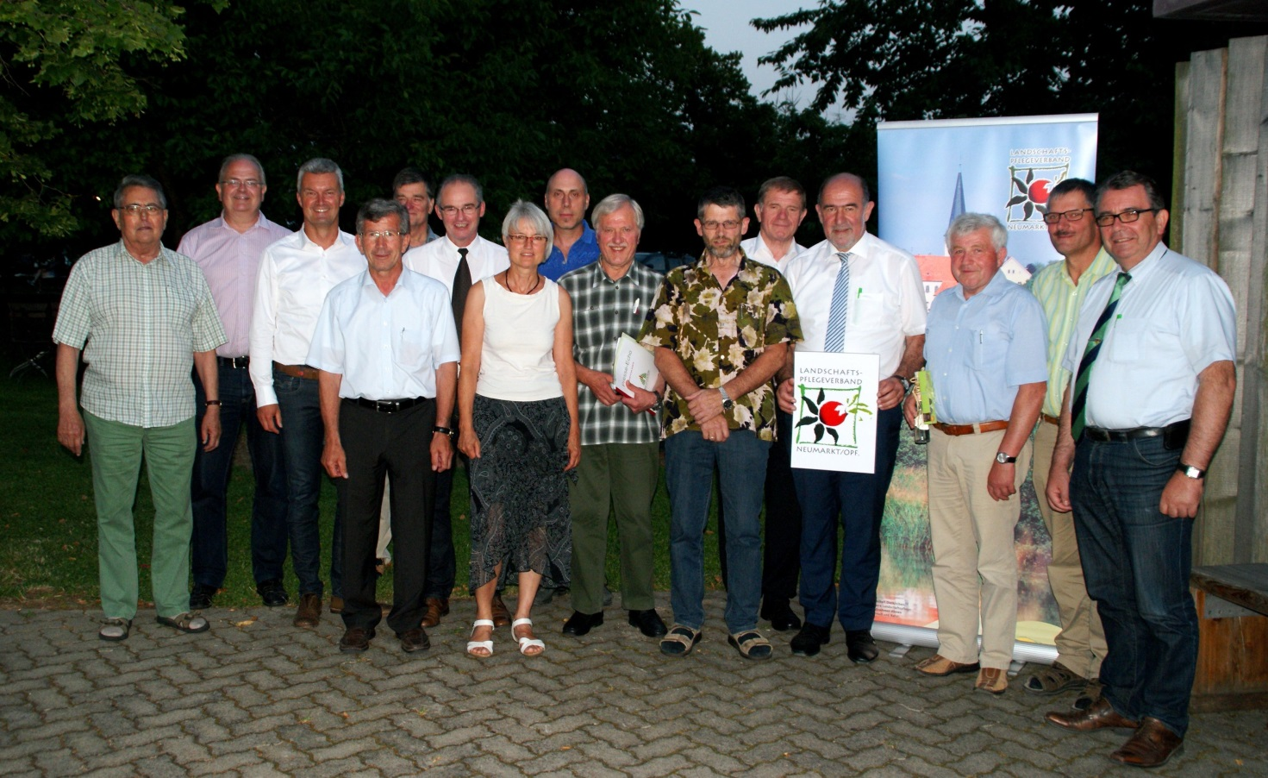

Die neugewählte Vorstandschaft des Landschaftspflegeverbands mit Landrat und Vorsitzenden Willibald Gailler, Geschäftsführer Werner Thumann sowie ausgeschiedenen Mitgliedern.

Ansprechpartner:  **Werner Thumann, Geschäftsführer , Telefon (09181) 470 337; Agnes Hofmann, Telefon (09181) 470 383  
Landschaftspflegeverband Neumarkt i.d.OPf. e.V., Nürnberger Str. 1, 92318 Neumarkt i.d.OPf.**